服務學習教學助理期末心得、成果報告書
中國文化大學 100 學年度第 一 學期
教學助理基本資料暨期末心得、成果報告書
一、基本資料：
授課教師姓名 | 王翰聰老師 | 課程名稱 | 動物行為學
教學助理姓名 | 邱彥安 | 系所／年級 | 生技所研一
教學助理  工作類型 | - 一般課程 □實驗（實習）課程  - 服務學習類 □課業輔導類

二、心得報告：
與學生互動之情形 | 工作分配:幫助分配工作內容  資料整理:學員資料整理
與老師互動之情形 | 收集資料整理服務學習機構的資料
主要工作項目 | 整理資料  幫助同學服務學習實的問題檢討  協助同學服務學習後的分組報告
自我檢討與心得 | 溝通方面可以再表達的完整，以利同學們可以清楚知道我的想法並可以增加彼此間的關係默契。

三、成果照片報告：
活動記錄剪影 | 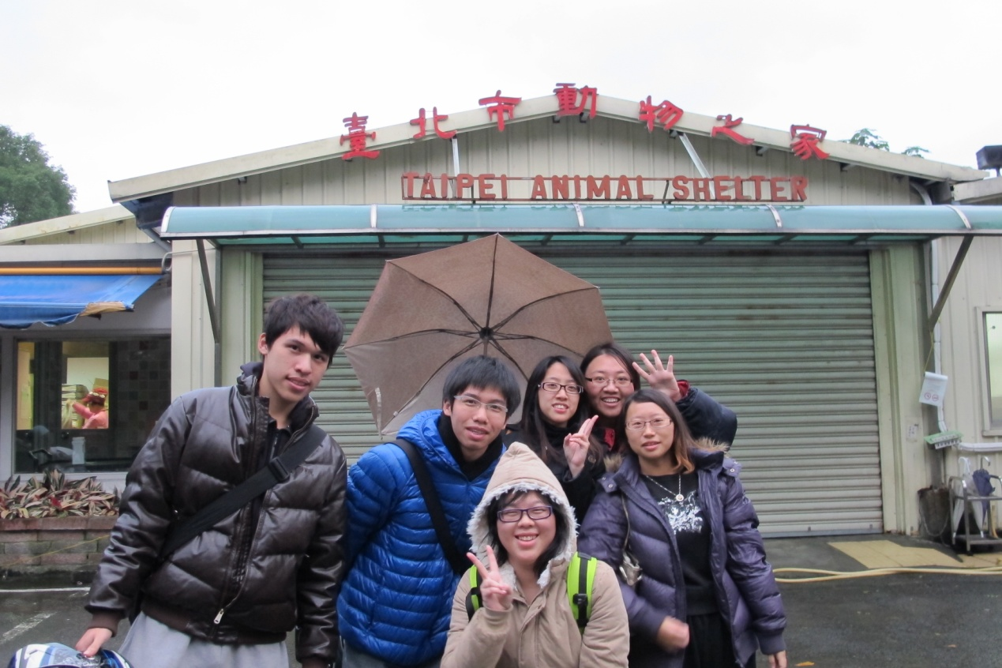  日期：99年12月10日
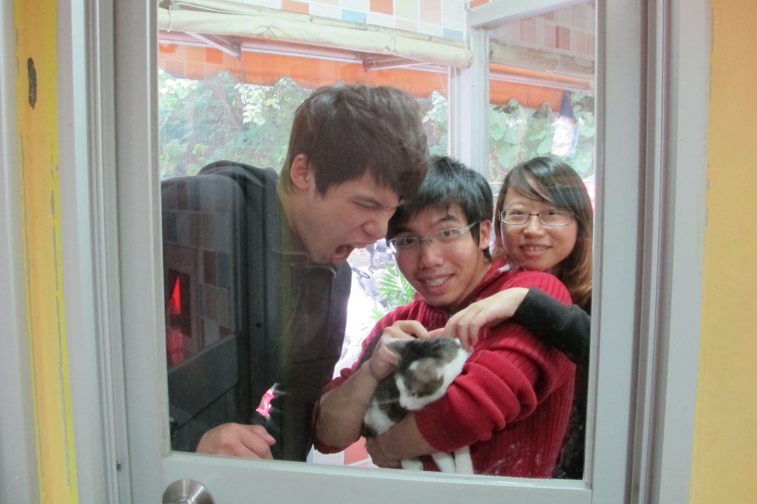

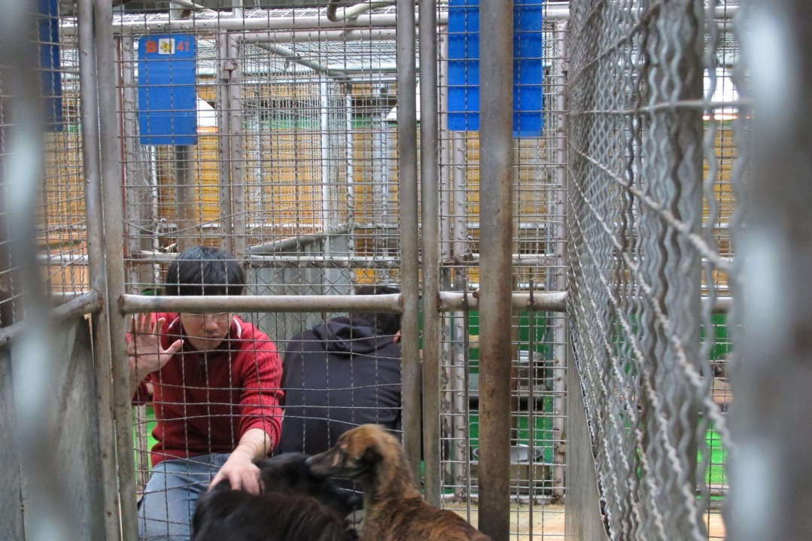
日期：99 年11月 27 日
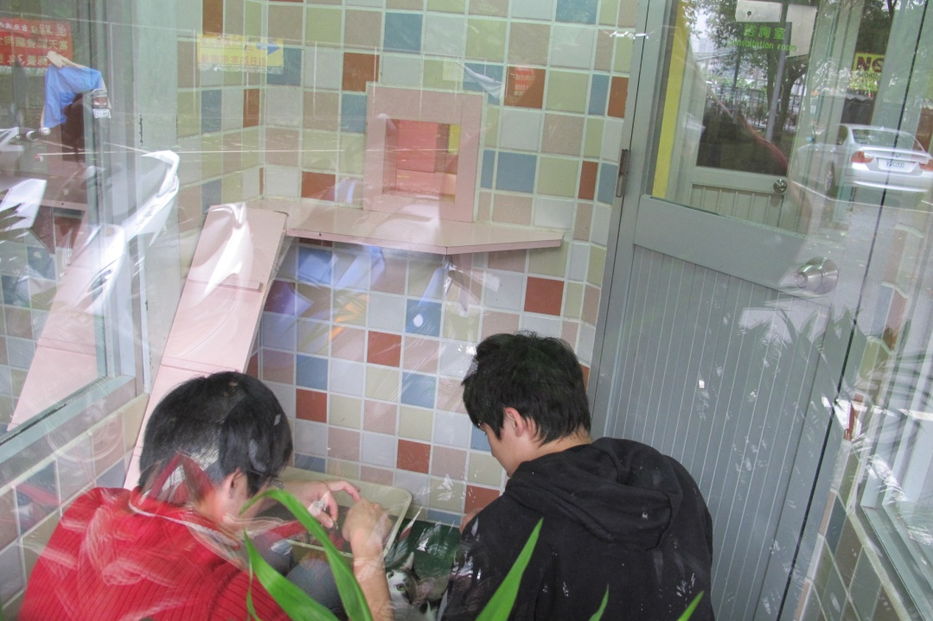

日期：99年11月27 日
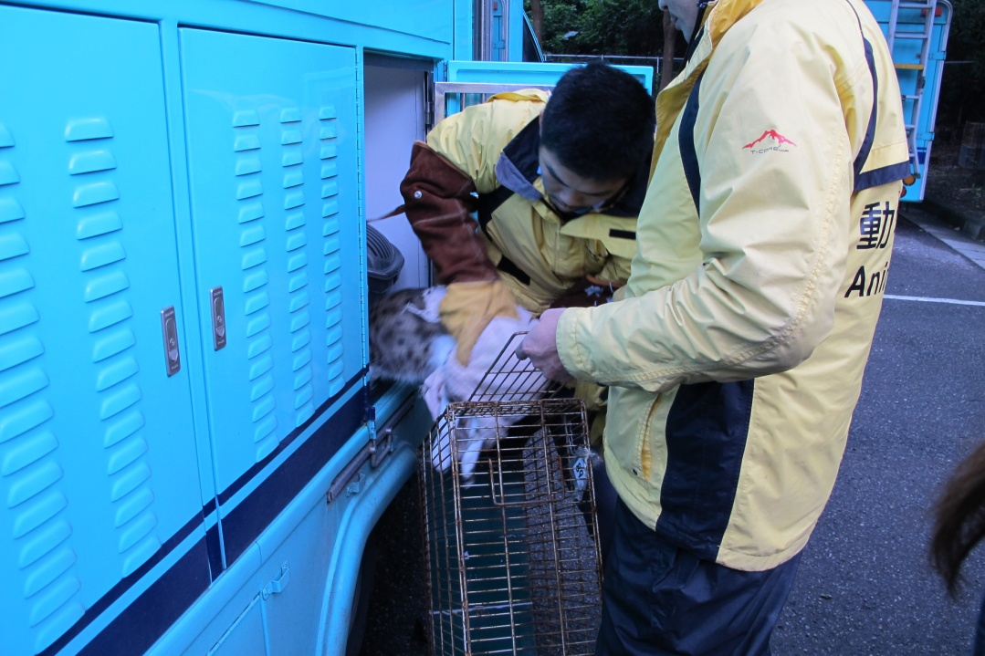
日期：99年12月04日
整體成效 | 可以親身經歷動物被棄養後，動物的照顧與管理方式與動物被棄養後有哪些動物的行為，可知道志工們的辛苦與意義和人與人之間的相處。
遭遇困境 | 由於服務的機構附近就偏僻而吃的方面與交通方面都不便，而在照顧棄養的動物時，動物就不親近且對氣養動物有所不捨。
建議事項 | 培訓課程的公告不夠清楚有時連時間和地點都找不到，到了才知道換地方了。
教學助理簽章： 日期： 年 月 日
系所主管簽章： 日期： 年 月 日

